令和６年度
小学校低学年用
パソコンのつかいかたのルール
加古川市教育委員会

加古川市では、みなさんの学びをささえるどうぐとして、一人一人にパソコンをかし出し、じゅぎょうや家での学しゅうにつかいます。
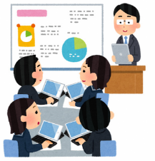
パソコンなどのＩＣＴをつかうことで「学び」の世界は大きく広がります。おしえてもらうことをまつのではなく、パソコンをつかって自分からしらべたり、かんがえをまとめたり、友だちとくらべてみたりしてください。今までより、もっと「学び」が楽しくなることでしょう。学校でも家でも、パソコンをどんどんつかいましょう。
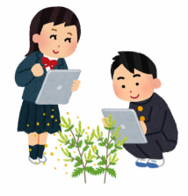
- 先生に言われたときにつかいます。
つかうときについて
- つかわないときは、先生が言うところにしまいましょう。
こわれることをふせぐためにに
- パソコンは、やさしくていねいにつかいましょう。
- おとす、ぶつける、上にものをおくなど、強い力をくわえないようにしましょう。
- 水にぬらしたり、じしゃくを近づけたりしないようにしましょう。
- パソコンのそばで食べたりのんだりしないようにしましょう。
また、のみものを近くにおかないようにしましょう。
- がめんは指かパソコンようのペンでさわりましょう。
- パソコンをとじるときは、間になにもはさまっていないことをたしかめましょう。
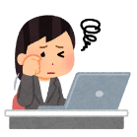
- かってに、パソコンのせっていをかえてはいけません。
けんこうのために
つかうときは正しいしせいで、がめんにちかづきすぎないように気をつけましょう。
あんぜんにつかうために
- インターネットをつかうときは、じゅうぶん気をつけましょう。
- もしも、あやしいサイトに入ってしまったときは、すぐにがめんをとじて先生にしらせましょう。
※アプリのダウンロード、学しゅうにかんけいのないサイトを見ること、ＳＮＳやチャット、メールはしないようにしましょう。
③ あんぜんにパソコンをつかうことができるように、つかったきろくやインターネットを見たきろくなどをとっています。
- パソコンや自分のアカウントをほかの人にかしたり、つかわせたりしてはいけません。 また、ほかの人のパソコンやアカウントをかってにつかってはいけません。
こじんじょうほうなどについて
- べんきょうの時間いがいでパソコンからはなれるときは、でんげんをきりましょう。
- 自分やほかの人のこじんじょうほう（名まえ、じゅうしょ、でんわばんごう、しゃしん、どうがなど）をインターネットにあげてはいけません。
- だれかをきずつけたり、いやな思いをさせたりすることを書きこんではいけません。
- アカウントやパスワードはほかの人にわからないようにしましょう。
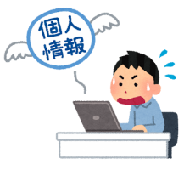
- カメラでさつえいするときは、さつえいするあいてにゆるしをもらいましょう。
- 先生に言われたときだけ家にもってかえります。
家でのつかいかたについて
- 先生から言われた学しゅうについてのしつもんは、学校にききましょう。
- パソコンをもちはこぶときは、かばんのそこに入れないようにしましょう。
- 学校の行きかえりに、パソコンをかばんから出さないようにしましょう。
- パソコンをつかう時間は、学校でのきまりをまもり、お家の人とも話しあって、長い時間つかわないようにしましょう。（３０分に１回、２０びょういじょうはがめんから目をはなし、とおくを見ましょう。）
- イヤホンなどを、長い時間つかわないようにしましょう。
- ねる１時間まえからはパソコンをつかわずに、目を休ませましょう。
- 夏休みなど長いあいだ家でつかうときは、お家の人とかたづけるばしょをきめ、パソコンのじゅうでんをしましょう。
こわれたり、なくしたりしたときについて
- なくしたり、ぬすまれたりしないように、おくところには十分に気をつけましょう。
- こわれてしまったかもしれないときや、なくしてしまったときは、すぐに学校の先生にしらせましょう。
- 下のように、ルールをまもらないことでこわしたりなくしたりしたときには、元どおりにするお金をお家の人に出してもらうこともあります。
（れい） ・パソコンをともだちにわたすときになげてこわれた。
・学校の行きかえりにパソコンをつかってあそんでいてこわれた。
・おうちでパソコンにのみものをこぼしてこわれた。

つぎのようなときは、加古川市でなおします。
・しぜんにこわれたり、でんちがよわくなったりしたとき。
・さいがいでこわれたり、なくなったりしたとき。 など

この「パソコンのつかいかたのルール」がまもれないときは、パソコンがつかえなくなることもあります。
６年生までおなじパソコンをつかいます。たいせつにつかいましょう。
つかえなくなるとき

